Plastikmüll im Meer: Viele Ursachen, viele Lösungsansätze
Sekundarstufe
Ausgehend von Fotos und Videos erarbeiten die Schüler/-innen, woher der Plastikmüll im Meer stammt. Sie vollziehen seine Wege nach und dokumentieren die Ursachen und Folgen des Problems in Form einer Strukturskizze. Auf dieser Grundlage entwickeln sie Ansätze, wie die Belastung verringert werden kann.

Gehört zu:
- Thema der Woche: Plastikmüll: Endstation Meer?

Kompetenzen und Ziele
Die Schüler/-innen …
- erläutern am Beispiel des Plastikmülls im Meer den Einfluss menschlichen Handelns auf einen Natur- und Wirtschaftsraum,
- stärken ihre Methodenkompetenz, indem sie aus Foto-, Video- und Textmaterial relevante Informationen entnehmen und diese gliedern,
- schulen ihre Argumentations- und Präsentationskompetenz, indem sie mithilfe eines Strukturbildes Zusammenhänge grafisch darstellen,
- beurteilen Möglichkeiten und Grenzen unterschiedlicher Handlungsansätze,
- setzen sich für eine bessere Qualität der Umwelt und eine nachhaltige Entwicklung ein.

Umsetzung
Die Leitfragen lauten: Wie gelangt Plastikmüll in die Ozeane? Welche Gefahren beziehungsweise Schäden entstehen dadurch für Menschen, Tiere und die Lebensräume im Meer? Was lässt sich dagegen tun?

Einstieg
Die Lehrkraft zeigt Bilder oder kurze Videos, welche das Ausmaß der Verschmutzung der Meere mit Plastikmüll veranschaulichen. Dazu können Fotos aus der Bilderserie verwendet werden oder – je nach technischen Möglichkeiten – im Internet verfügbare Videos. Zum Beispiel kursieren in sozialen Plattformen seit einigen Jahren immer wieder kurze Beiträge zum Thema.

Unter anderem eignen sich folgende Beiträge:
- Ein Taucher schwimmt vor der Küste Balis durch vermülltes Wasser (2018 populär in sozialen Online-Plattformen)
- NDR: Surfen in der Müllhalde Meer (kurzes 360°-Video sowie 30-minütige Reportage)
- WDR Planet Schule: Plastikmüll im Meer (circa 5 Minuten – Teil 2 eines 30-minütigen Beitrags)
- ZDF Terra X: Wie kommt unser Plastikmüll ins Meer? (circa 8 Minuten)
Alternativ kann eine Initiative gegen die Vermüllung vorgestellt werden wie "The Ocean Cleanup" (siehe zum Beispiel Beitrag bei n-tv). Es gibt mehrere solcher Projekte zur Reinigung der Meere, die teilweise in den Medien und sozialen Internetplattformen viel Aufmerksamkeit erfahren, von Fachleuten jedoch auch kritisiert werden. Daher kann eine solche Initiative als Impuls verwendet werden, muss im weiteren Verlauf jedoch hinterfragt werden (siehe Vorschläge zum Abschluss).
Im Unterrichtsgespräch tragen die Schüler/-innen zusammen, was sie bereits über Plastikmüll im Meer wissen. Die Lehrkraft informiert die Schüler/-innen darüber, dass sich Plastikmüll weltweit in den Meeren findet, sogar auf menschenleeren Inseln im Pazifik und in der Arktis und Antarktis. Weitere Fakten finden sich im Hintergrundtext.

Arbeitsphase
Die Lehrkraft stellt die Leitfragen vor, mit denen sich die Schüler/-innen anschließend in einer Gruppenarbeit beschäftigen:
- Welche Probleme entstehen durch Plastik im Meer?
- Was sind die Ursachen dafür, dass große Mengen an Plastik in die Ozeane gelangen?
Verschiedene Gruppen bearbeiten jeweils eine der Fragen. Je nach gewählter Fragestellung wird jeder Gruppe das passende Arbeitsmaterial ausgehändigt. Die Materialien enthalten kommentierte Fotos, die Hinweise auf Schäden durch den Müll geben sowie zu den Quellen der Verschmutzung. Die Gruppen bearbeiten die in den Materialien genannten Aufgabenstellungen und veranschaulichen die Ergebnisse in Form einer Skizze (Ursachenkette) auf einem Plakat.
Das folgende Beispiel zeigt eine mögliche Form:
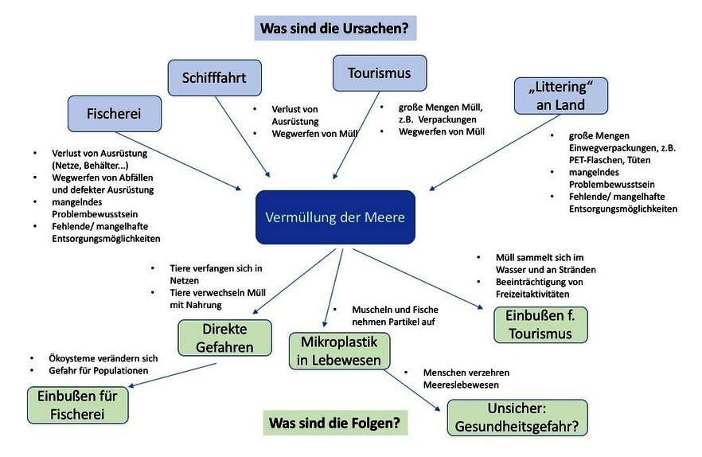Im Anschluss präsentiert jede Gruppe ihr Ergebnis im Plenum.
An die Präsentation anknüpfend entwickeln die Schüler/-innen Lösungsansätze zu der Frage: Was wären die besten Ansätze zur Behebung des Problems?
Als Impuls kann die Lehrkraft zum Auftakt einige erste Handlungsansätze gegen die Vermüllung zur Diskussion stellen.
Beispiele sind:
- Wenn wir in Deutschland alle unsere Plastiktüten in die gelbe Tonne werfen, gibt es bald keinen Plastikmüll mehr im Meer.
- Man müsste einmal den ganzen Müll aus dem Meer herausfischen. (Gegebenenfalls können hier Reinigungsprojekte wie The Ocean Cleanup erwähnt werden.)
- Wenn die Schifffahrt ihren Müll korrekt im Hafen entsorgt, werden die Meere wieder sauberer.
- …
Die Lehrkraft fordert die Schüler/-innen auf, die Ansätze mit Blick auf die Ergebnisse aus der Gruppenarbeit zu ergänzen (zu den Lösungsansätzen siehe Hintergrundtext). Die Beiträge werden den verschiedenen Bereichen der Ursachen für die Vermüllung zugeordnet und in Form von Stichworten in der Strukturskizze ergänzt.

Abschluss
Zum Abschluss werden die gesammelten Handlungsansätze bewertet. Dabei werden nach und nach alle Bereiche der Ursachen für die Vermüllung betrachtet. Die Lehrkraft fordert die Schüler/-innen auf, dazu im Plenum jeweils folgende Fragen zu diskutieren:
- Welche Gruppen tragen zu dieser Ursache bei?
- Wie müssten diese Gruppen ihr Verhalten ändern?
- Würde der Ansatz ausreichen, um das Problem der Vermüllung auf Dauer zu lösen?
Als Ergebnis sollte festgehalten werden:
- Kein einzelner Ansatz reicht aus, um das Problem zu lösen.
- Um das Problem auf Dauer zu lösen, sind vorbeugende Ansätze/ist Abfallvermeidung wichtig.
- Es sind zahlreiche Gruppen beteiligt, die ihr Verhalten ändern müssen.
Gegebenenfalls können abschließend in Form eines "Blitzlichts" Ideen für persönliche Beiträge der Schüler/-innen gesammelt werden. Dabei vervollständigen die Schüler/-innen den Satz: "Ich möchte beim Schutz der Meere mithelfen, und darum werde ich ab morgen …"

Erweiterung
- Die Klasse kann zu ausgewählten Lösungsansätzen einen Umsetzungsplan entwickeln. Es bieten sich unter anderem die Bereiche Produktdesign/Verpackungen sowie Verhalten der Verbraucher/-innen an. Bei Letzterem kann die Klasse selbst Verhaltensweisen im Alltag ausprobieren und anschließend eine Broschüre mit Tipps entwickeln. Anregungen finden sich bei Umwelt im Unterricht im Thema der Woche "Abfallvermeidung: Weniger ist mehr".
- Entwicklung einer eigenen Ausstellung: Die Schüler/-innen durchsuchen die eigene Umgebung (zum Beispiel Parks, Flussufer) nach Plastikmüll und dokumentieren Fundstücke auf Fotos. Aus den Fotos kann beispielsweise im Kunstunterricht eine Collage erstellt werden. Auf weiteren Plakaten können Lösungsideen und vorgestellt werden.
- Im Rahmen des "Wissenschaftsjahres" bietet das Bundesministerium für Bildung und Forschung die Mitmachaktion "Plastikpiraten" an, zu der auch umfangreiche Begleitmaterialien gehören.
- Das Projekt "Kurswechsel" von Bildungscent e. V. bietet viele Anregungen und zahlreichen Materialien zum Thema Plastikmüll im Meer sowie zur Reduzierung von Plastikmüll im Alltag.
- Planet Schule bietet Video-Ausschnitte aus der Dokumentation "Eine Welt ohne Plastik" sowie umfangreiche Hintergrundinfos und Unterrichtsmaterialien online an.

Informationen und Materialien

Hintergrund
Der Müll in den Weltmeeren
Jedes Jahr gelangen riesige Mengen Plastikmüll ins Meer. Durch Wind, Wellen und Strömungen werden sie verteilt, sodass sich der Müll selbst auf menschenleeren Inseln und in der Arktis und Antarktis findet. Wegen der Vermüllung verenden viele Tiere, winzige Plastikteile gelangen sogar in die Nahrungskette. Woher stammt der Müll im Meer, und wie lässt sich die Umweltbelastung durch Plastik verringern?
mehr lesen
Arbeitsmaterial:
Infotexte: Plastikmüll im Meer
Sekundarstufe
Jedes Jahr gelangen riesige Mengen an Müll in die Weltmeere. Der weitaus größte Teil davon ist Plastik. Anhand von Texten und Fotos informieren sich die Schüler/-innen über die Ursachen der Plastikeinträge in die Ozeane und die Probleme, die damit einhergehen. Durch eine Internetrecherche vertiefen die Schüler/-innen einzelne Aspekte des Themas.
mehr lesen Infotexte herunterladen
Bilderserie:
Meere voller Plastik
Grundschule, Sekundarstufe
Riesige Mengen Plastikmüll landen jedes Jahr in den Ozeanen. Die Bilderserie zeigt das Ausmaß und die Folgen der Vermüllung sowie Beispiele für weggeworfene Plastikgegenstände.
mehr lesen und Bilder herunterladen

